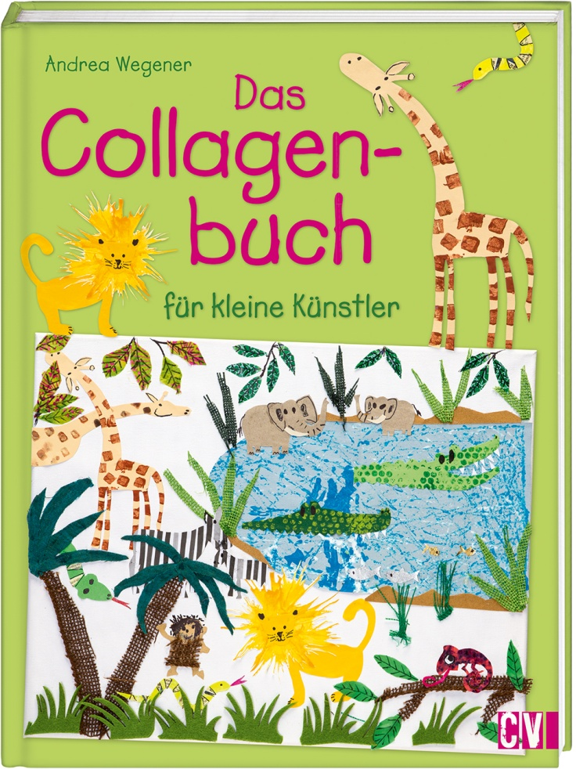
Das Collagenbuch
für kleine Künstler
Wegener, Andrea

Seitenzahl | 80
Format | 240 x 320
Einband | Hardcover
Preis | € (D) 14,99  € (A)* 15,50
ISBN | 978-3-86230-313-7
Artikelnummer | 30313
Erscheinungstermin | August 2015

Schneiden und Kleben gehören zu den ersten feinmotorischen Fähigkeiten, die Kinder erlernen, um damit ihre Kreativität auszudrücken. Bereits im Kindergartenalter trainieren sie dabei die Augen-Hand-Koordination und üben Ausdauer und Konzentration.
Wie Kinder mit Fantasie und Einfallsreichtum aus abstrakten Schnipseln neue Bilder entstehen lassen können, zeigt Andrea Wegener in diesem Buch. Dabei finden in den Collagen ausgeschnittene Papierstücke ebenso Verwendung wie viele andere Materialien. Durch das Sammeln, Auswählen und Arrangieren von geeigneten Materialien entdecken Kinder ihre Kreativität und ihre künstlerischen Fähigkeiten.
Ob im Kunstunterricht mit der ganzen Klasse oder an regnerischen Tagen zu Hause, ob beim Kindergeburtstag oder im Urlaub - immer wieder finden sich Gelegenheiten für Jungs und Mädchen, hübsche Collagen zu kreieren. Dieses Buch bietet dazu Anregungen und Gestaltungsvorschläge und inspiriert zu eigenen kreativen Ideen.

